15-4-2025

***Francisco J. Otero Herrero***

***Grupo atu***

***SERVIDOR DE ESTADÍSTICAS WEB***

***Actividad 2***

En esta actividad nos vamos a centrar en la revisión de los ***Servidores de Estadísticas Web.***

1. ***Describir las funciones y características que tiene un Servidor de Estadísticas Web. Definir los pasos a seguir para la instalación/configuración de un servidor de estadísticas.***

## Funciones que realiza:

1. ***Recopilación de datos:***

* Recoge información sobre el tráfico web (número de visitas, visitantes únicos, páginas vistas…).
* Obtiene datos desde los archivos de log del servidor web (como Apache o Nginx) o mediante scripts insertados en el sitio web.

1. ***Análisis del comportamiento del usuario:***

* Qué páginas visitan más, cuánto tiempo permanecen en el sitio, desde qué país acceden, etc.
* Qué navegador, sistema operativo o dispositivo están utilizando.

1. ***Generación de informes y estadísticas:***

* Presenta los datos en forma de gráficos, tablas o dashboards visuales.
* Permite exportar informes periódicos.

1. ***Detección de errores y caídas:***

* Puede ayudar a detectar páginas que generan errores (404, 500…).
* Mide tiempos de carga y posibles problemas en el rendimiento.

1. ***Medición de campañas de marketing:***

* Evalúa el éxito de campañas online, como enlaces desde redes sociales o anuncios.

## Características destacadas:

1. ***Interfaz visual:*** *Acceso a los informes desde un panel web.*
2. ***Actualización periódica:*** *Puede actualizar los datos en tiempo real o cada cierto intervalo.*
3. ***Filtros personalizados:*** *Para analizar solo ciertos usuarios, páginas o períodos de tiempo.*
4. ***Alertas:*** *En algunos casos, puede avisar si baja el tráfico repentinamente o si hay errores frecuentes.*
5. ***Histórico de datos:*** *Guarda registros antiguos para comparar evolución en el tiempo.*
6. ***Compatibilidad:*** *Puede integrarse fácilmente con servidores web y CMS (como WordPress).*

## Ejemplos de Servidores/Aplicaciones de Estadísticas Web:

* ***Google Analytics (el más usado para sitios web públicos).***
* ***AWStats (analiza directamente los archivos de log del servidor).***
* ***Piwik/Matomo (alternativa libre a Google Analytics, con enfoque en la privacidad).***
* ***Webalizer (ligero y rápido, basado en logs).***

## Pasos a seguir para la instalación/configuración de un servidor de estadísticas.

En este apartado el primer paso realizado fue preguntar a una de las IA que habitualmente uso para preguntarle cual me recomendaba instalar en el servidor que tengo y su respuesta fue que instalara ***AWStats o Matomo (antes Piwik).***

Mi decisión final fue decantarme por *AWStats.* Vamos al sitio oficial para descargarlo:

[***https://awstats.sourceforge.io/#DOWNLOAD***](https://awstats.sourceforge.io/#DOWNLOAD)

Descargamos el archivo y extraemos su contenido en: *C:\awstats.* Ahora debemos ir a la carpeta *C:\awstatswwwroot\cgi-bin* hacemos una copia del fichero ***awstats.model.conf*** y lo renombramos como ***awstats.tusitioweb.conf,*** en mi caso será *awstats.localhost.conf.*

El siguiente paso es configurar ***AWStats,*** para ello abriremos el fichero que hemos renombrado anteriormente para modificar algunas líneas del código.

* ***LogFIle:*** ubicación del archivo de Log de Apache.

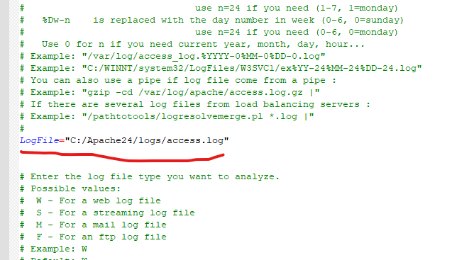

* ***SiteDomain:*** el dominio de nuestra web

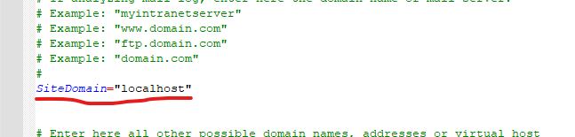

* ***DirData:*** carpeta donde guardaremos los datos generados.

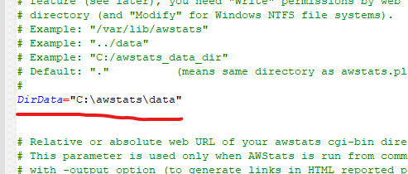

En este paso crearemos la carpeta ***data*** de la que hemos hablado en el punto anterior.

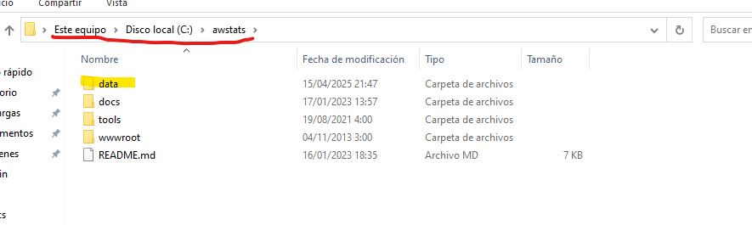

Ahora es momento de configurar nuestro servidor Apache para que reconozca AWStats, para ello abrimos el archivo httpd.conf para añadir las siguientes líneas de código.

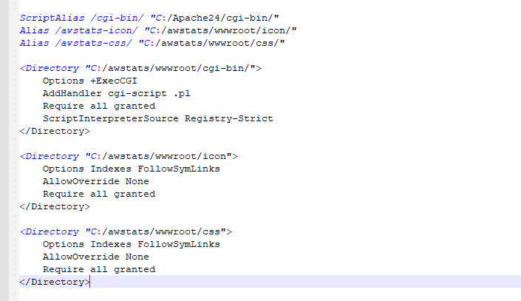

Este código es una configuración para el servidor web Apache, específicamente para manejar el acceso a los archivos y directorios de la herramienta AWStats.

* ***Directivas ScriptAlias y Alias:***

***ScriptAlias /cgi-bin/ "C:/Apache24/cgi-bin/"***

Esta directiva le dice a Apache que cualquier solicitud que comience con /cgi-bin/ en la URL debe ser manejada como la ejecución de un script CGI (Common Gateway Interface).

Básicamente, redirige las solicitudes a la ubicación física C:/Apache24/cgi-bin/ en el servidor. Los scripts CGI son programas ejecutables que generan contenido web dinámico.

***Alias /awstats-icon/ "C:/awstats/wwwroot/icon/"***

Esta directiva crea un alias para el directorio que contiene los iconos de AWStats.

Cuando alguien solicita /awstats-icon/ en la URL, Apache servirá los archivos desde el directorio C:/awstats/wwwroot/icon/. Esto es útil para acceder a los iconos de forma más conveniente en la web.

***Alias /awstats-css/ "C:/awstats/wwwroot/css/"***

Similar a la anterior, esta directiva crea un alias para el directorio que contiene las hojas de estilo CSS de AWStats.

Las solicitudes a /awstats-css/ en la URL serán servidas desde C:/awstats/wwwroot/css/. Esto permite cargar las hojas de estilo para dar formato a las páginas de AWStats.

* ***Directivas <Directory>:***

Las directivas <Directory> se utilizan para establecer opciones de configuración específicas para un directorio y sus subdirectorios.

***<Directory "C:/awstats/wwwroot/cgi-bin/">***

***Options +ExecCGI***

***Options*** controla qué características están habilitadas para el directorio.

***+ExecCGI*** permite la ejecución de scripts CGI en este directorio. Sin esto, Apache no ejecutará los scripts y, en su lugar, los mostrará como texto.

***AddHandler cgi-script .pl***

***AddHandler*** le dice a Apache cómo manejar ciertos tipos de archivos.

***cgi-script .pl*** indica que los archivos con la extensión .pl (Perl scripts) deben ser tratados como scripts CGI.

***Require all granted***

Esta directiva de autorización permite que todos los accesos al directorio sean concedidos. Esto es equivalente a Allow from all en versiones anteriores de Apache.

***ScriptInterpreterSource Registry-Strict***

Esta directiva especifica cómo Apache debe determinar el intérprete (por ejemplo, Perl, Python) para ejecutar los scripts CGI.

***Registry-Strict*** le dice a Apache que busque la información del intérprete en el registro de Windows, y que sea estricto en la búsqueda. Si no lo encuentra, el script no se ejecutará.

***<Directory "C:/awstats/wwwroot/icon">***

***<Directory "C:/awstats/wwwroot/css">***

***Options Indexes FollowSymLinks***

***Indexes:*** Si no hay un archivo de índice (como index.html) en el directorio, Apache generará una lista del contenido del directorio. Esto puede ser útil para navegar por los archivos de los iconos o CSS.

***FollowSymLinks:*** Permite a Apache seguir enlaces simbólicos. Si hay un enlace simbólico dentro de este directorio, Apache seguirá el enlace y servirá el archivo o directorio al que apunta.

***AllowOverride None***

Impide que los archivos .htaccess en este directorio invaliden la configuración establecida en este archivo de configuración principal de Apache. Los archivos .htaccess permiten la configuración descentralizada de Apache, pero ***AllowOverride None*** los desactiva por razones de seguridad o control.

***Require all granted***

Permite que todos los accesos a estos directorios sean concedidos.

En resumen, este código configura ***Apache*** para servir los archivos de ***AWStats*** correctamente.

Define alias para los directorios cgi-bin, icon, y css, y establece las opciones de directorio necesarias para que AWStats funcione, incluyendo la ejecución de scripts CGI y el acceso a los archivos estáticos (iconos y CSS).

La configuración de seguridad es importante, y ***Require all granted*** permite el acceso irrestricto en este caso, lo que podría necesitar ajustes en un entorno de producción real dependiendo de los requisitos de seguridad.

*Una vez configurado, como siempre, reiniciamos los servicios de Apache.*

Es momento de generar estadísticas por primera vez, para ello desde ***CMD***, vamos a ejecutar el siguiente comando.

*perl C:\awstats\wwwroot\cgi-bin\awstats.pl -config=localhost –update*

Si no tenemos instalado Perl en nuestro sistema, podemos hacerlo desde el siguiente enlace:

[***https://strawberryperl.com/***](https://strawberryperl.com/)

Una vez añadido, guarda los cambios, reinicia Apache, y prueba accediendo a:

***http://localhost/cgi-bin/awstats.pl?config=localhost***

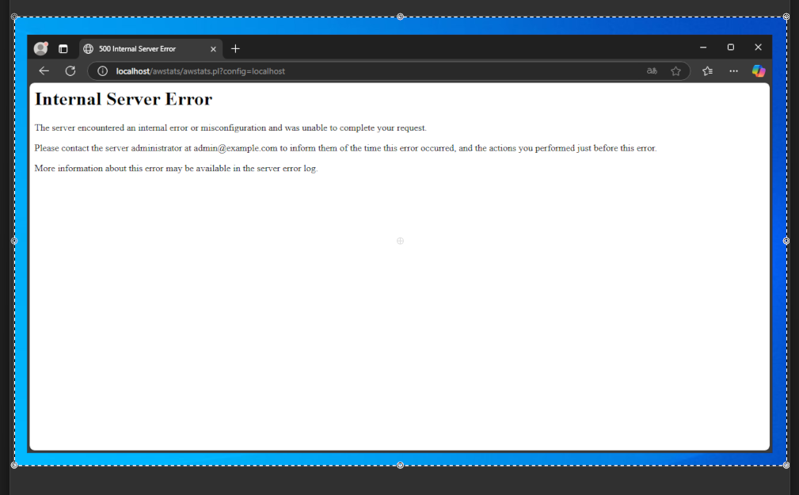

Este fue el primer error que dio al probar el acceso.

Sucedieron una serie de errores, los cuales podremos ver en las siguientes capturas:

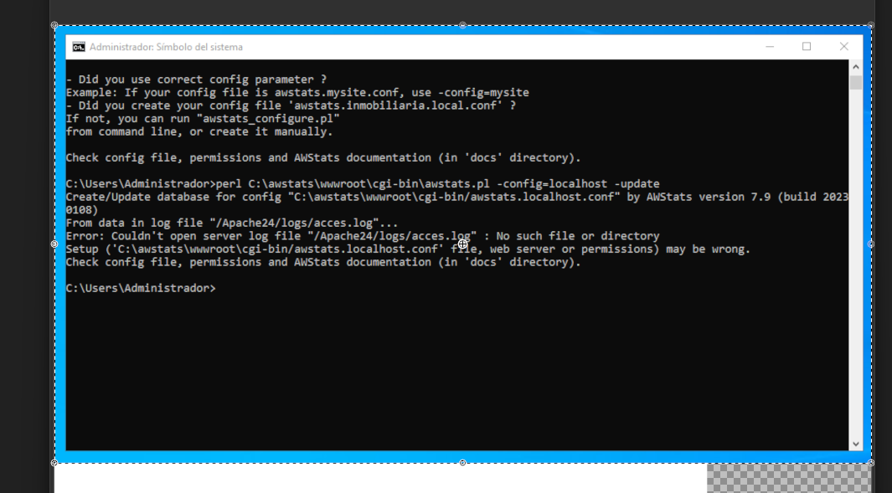

Esto significa que AWStats está intentando leer el archivo de logs de Apache, pero no lo encuentra en la ruta indicada.

* *Solución: Modificar la ruta del log en el archivo de configuración de AWStats*



Eso quiere decir que el formato de las líneas dentro del archivo access.log no coincide con el formato que espera AWStats.

* Solución: En este caso probé varias opciones.

* Adaptar el archivo awstats.localhost.conf: cambiar el valor de ***LogFormat=1 a LogFormat=2,*** pero el que en realidad me funciono fue con valor 4.
* Hacer que Apache use el formato combinado: cambiar la línea del ***httpd.conf CustomLog “logs/Access.log” common*** cambiar por ***httpd.conf CustomLog “logs/Access.log” combined.***

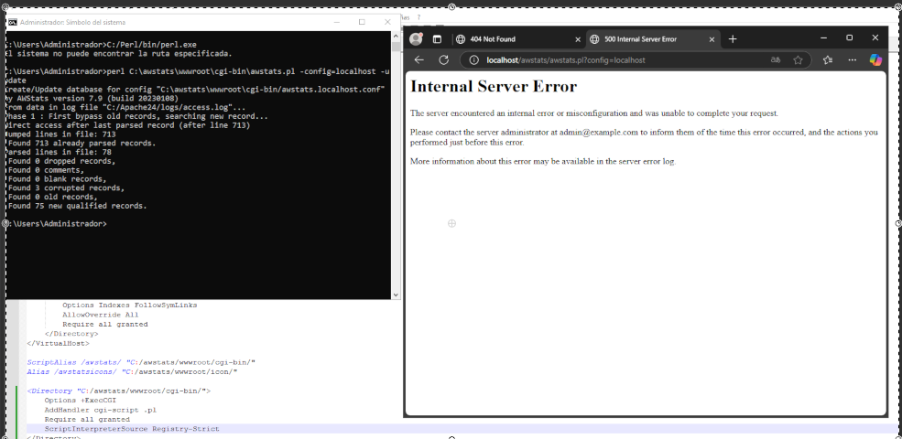

En este punto ya generaba bien las estadísticas desde la línea de comandos de CMD, pero al acceder a AWStats desde el navegador seguía dando error 500. El error persistente indicaba que Apache no puede ejecutar el script awstats.pl debido a un problema con la ruta o los permisos.

Tras corregir los problemas de permisos del usuario de Apache (IUSR) para acceder a esos ficheros por fin conseguí que al menos se viera SWStats en el navegador.

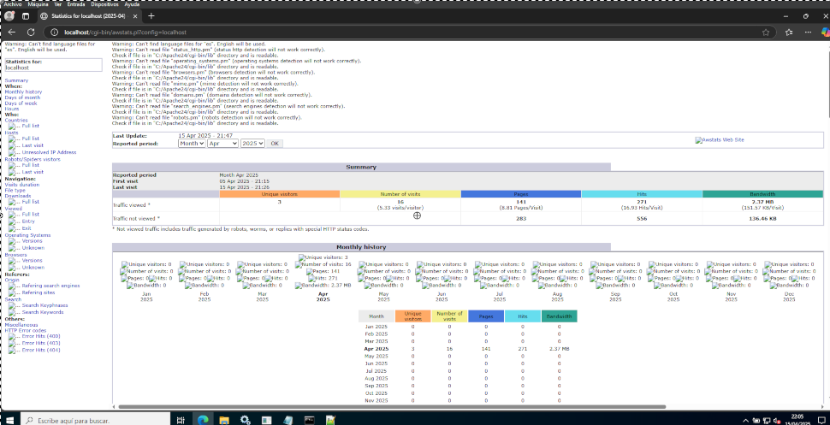

En este punto el problema era que no cargaban los iconos de la aplicación y la visualización era pésima, se corrigen problemas en las rutas de los ficheros y finalmente conseguimos que se viera de forma correcta.

